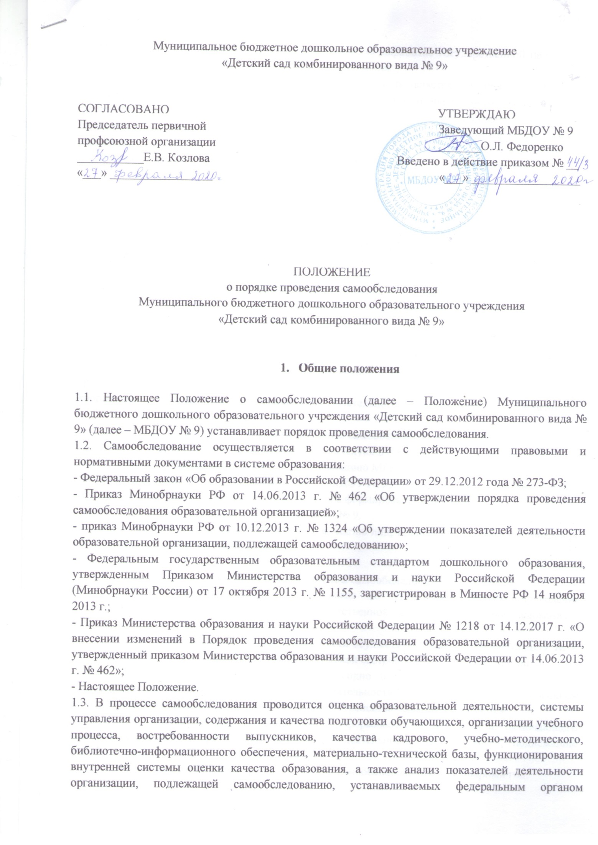

исполнительской власти, осуществляющим функции по выработке государственной политики и нормативно-правовому регулированию в сфере образования.
1.4. Основным источником для проведения самообследования является созданная в МБДОУ № 9 система информационного обеспечения, направленная на сбор и анализ информации, поданной своевременно, в полном объеме, с анализом, качественной и количественной оценкой достигнутых результатов на основе поставленных целей и критериев, заданных мониторингом качества образования.
1.5. Функциями самообследования являются: оценочная, диагностическая, прогностическая.
1.6. Методами самообследования являются: пассивный (наблюдение, анализ и т.п.), активный (мониторинг, собеседование, и т.п.).

- Цели и задачи самообследования
2.1. Целями проведения самообследования являются обеспечение доступности и открытости информации о деятельности МБДОУ № 9, а также подготовка отчета о результатах самообследования (далее отчет).
2.2. Для достижения поставленной цели решаются следующие задачи:
- постоянный сбор информации об объектах самообследования, выполнение функции слежения;
- адаптация, разработка, систематизация нормативно-диагностических материалов, методики изучения качества образовательного процесса;
- изучение объекта по одним и тем же критериям с целью отслеживания динамики показателей;
- своевременное выявление изменений в образовательной деятельности, разработка необходимых коррекционных мер;
- координация деятельности всех участников образовательного процесса по достижению цели.

- Этапы проведения самообследования
3.1. Процедура самообследования включает в себя следующие этапы:
- планирование и подготовку работ по самообследованию МБДОУ № 9;
- организация и проведение самообследования в МБДОУ № 9;
- обобщение полученных результатов и на их основе формирование отчета;
- рассмотрение отчета на Общем собрании МБДОУ № 9.
3.2. Сроки, форма проведения самообследования, состав лиц, привлекаемых для его проведения, определяются организацией самостоятельно.

- Порядок проведения самообследования
4.1. Заведующий МБДОУ № 9 издает приказ об утверждении сроков проведения самообследования и составе рабочей группы, ответственной за проведение самообследования и подготовку отчета.
4.2. Самообследование образовательной деятельности осуществляется заведующим МБДОУ № 9, зам. зав. по АХЧ, старшим воспитателем, медицинской сестрой в пределах компетенции.
4.3. Самообследование проводится организацией ежегодно до 10 апреля.
4.4. Низкие показатели в оценке образовательной деятельности МБДОУ № 9 являются основанием для планирования коррекционных мероприятий по устранению выявленных проблем.
4.5. Результаты самообследования МБДОУ № 9 оформляются в виде отчета, включающего аналитическую часть и результаты показателей деятельности МБДОУ № 9, подлежащие самообследованию.
4.6. Отчетным периодом является предшествующий самообследованию календарный год.

5. Структура самообследования
5.1. I. Аналитическая часть
5.1.2. Оценка образовательной деятельности
    - Оценка системы управления
    - Оценка содержания и качества подготовки обучающихся
    - Оценка организации учебного процесса
    - Оценка востребованности выпускников
    - Оценка качества кадрового обеспечения
    - Оценка учебно-методического и библиотечно-информационного обеспечения
    - Оценка материально-технической базы
    - Оценка функционирования внутренней системы оценки качества образования
5.2. II. Результаты анализа показателей деятельности МБДОУ № 9, подлежащего самообследованию.

6. Делопроизводство
6.1. Отчет представленной информации содержит выводы (заключения) о соответствии МБДОУ № 9 нормативным правовым актам Российской Федерации в области образования, установленным показателям деятельности, региональным правовым актам, локальным актам МБДОУ № 9.
6.2. Отчет подписывается заведующим МБДОУ № 9 и заверяется ее печатью.
6.3. По результатам самообследования заведующим МБДОУ № 9 издается приказ, содержащий:
- оценку деятельности МБДОУ № 9;
- решение о поощрении либо дисциплинарном взыскании;
- ответственных лиц по исполнению решений;
- указываются сроки устранения выявленных недостатков.
6.4. Отчет по итогам самообследования МБДОУ № 9 направляется Учредителю и размещается в информационно-телекоммуникационных сетях, в том числе на официальном сайте МБДОУ № 9 в сети «Интернет» под рубрикой «Самообследование» не позднее 20 апреля текущего года.

